

**T.C.**

**KIRIKKALE ÜNİVERSİTESİ**

**MÜHENDİSLİK FAKÜLTESİ**

**BİLGİSAYAR PROGRAMCILIĞI**

**GECE –A SUBESİ**(2AİO)

2107200022

İLAYDA DERYA TEKELİ

**HOBYROOM TESLİM**

**RAPORU**

**İÇİNDEKİLER**

Özet 3

Tasarım Nedir? 4

Tasarım Nasıl Yapılır? 4

HobbyRoom Tasarım Aşamaları 4

Tasarım Amacı 4

Logo 4

Slogan 4

Tasarım Süreci 4

Mimari Tasarım 5

Veri Tablosu 7

Veri Tabanı 7

Veri Tabanı Fonksiyonları 9

Veri Tabloları – İşlemleri 10

**Site Tasarımları:**

Anasayfa 17

Giriş Alanı 19

İletişim Alanı 21

Hakkımda 22

Admin Paneli 23

Mesajlar 24

Mesaj-Oku 25

Yazı Düzenleme 27

Yazı-Ekle 28

Hakkımda 29

İş Zaman Çizelgesi 30

Kaynak-Referanslar 30

**ÖZET :**

Projem genel hatları ile fontta 2 kısımdan oluşup (admin ,ziyaretçi) genç ve orta yaş kitleye hitap etmektedir. Sitenin amacı “Zihinsel bir uğraşı içermeyen boş zaman ölümdür ve diri diri gömülmektir (*) ” sözüne istinaden insanlara hobi alışkanlığı kazandırmak ve

Benzer hobileri olan veya hobi edinmek isteyen insanları bu hobiler hakkında bilgiler vermek ve yönlendirme yapmak üzere bir nevi sosyal platform oluşturarak hobileri olan insanları teknoloji ile bir araya getirmektir.

Platform özellikleri arasında hobileri site aracılığı ile paylaşarak daha geniş kitlelere bu hobileri öğretmek veya bilgi vermektir. Sitenin esasında en az teknik bilgi ile maksimum verim alacak şekilde kullanıcılara hizmet vermektir.

İçerik kısmında yönetici tarafından oluşturulacak yazılar, hobi bilgilendirmeleri ve fotoğraflar yer almakta olup kullanıcıların kendi isteklerini en kolay şekilde bulmalarına yardımcı olacaktır.

210720022

**İLAYDA DERYA TEKELİ**

(*)Lucius Annaeus Seneca

**Tasarım nedir ?**

Web tasarımı; görseller ve metinlerden oluşan web sayfası içeriklerinin web sitesi ziyaretçilerine bir düzen içerisinde sunulmasıdır.

**Web Tasarım Nasıl Yapılır?**

*Bir web sitesi yayınlanmadan önce birçok aşamadan geçer.*

* Projenin Belirlenmesi
* Kurumsal Kimlik Çalışması
* Grafik Tasarım Çalışması
* Web Sayfalarının Kodlaması
* Web Sitesinin Test Süreci
* Web Sitesinin Yayınlanması

**Hoby Room Tasarım Aşamaları :**

**Projenin Belirlenmesi**

Proje Yapılış amacı :

İnsanlara hobi alışkanlığı kazandırmak ve yapılanları teknoloji ile buluşturmak.

**Kurumsal Kimlik Çalışması :**

**Logo :**



**Slogan** :

İhtiyacınız olan her şey elinizde!

### **Grafik Tasarım Çalışması:**

Sayfa tasarımları için belirtilen referans sitelerinin yanında NicePage programı kullanılarak bazı şablonlar oluşturulmuş ve içlerinden uygun görülenler seçilmiştir. (EK-1)

### **Web Sayfası Kodlaması:**

Web sayfası kodlaması sürecinde kullanılacak parçacıklar:

Php

PDO&Mysql

Html

Css

Jquery

Bootstrap

Dil ve kütüphaneleri uygun görülmüştür.

**Tasarım Amacı Nedir?**

Tasarım süreci bittiğinde, sitemizin genel hatlarını belirlemeyi amaçlıyoruz.

Bu hatları oluştururken;

**Sitemizi ziyaret eden kullanıcıların :**

- Sitemizde gezinen kullanıcıların istediklerine kolaylıkla ulaşabilecekleri, kolaylıkla bulabilecekleri bir sadelikte ve dikkat çeken bir görünümü olan bir site oluşturmayı

Oluşturmayı hedeflediğimiz tasarımın görsellik ve işlevsellik açısından zengin olmasını ( veritabanı,resimler, kullanıcı ve admin paneli, menü içerikleri)

Sitemizde kullanıcının hizmetine sunulacak menülerin neler olacağı

İnsanlara hobi edinmeyi teşvik edecek bir site oluşturmayı

Kullanıcıların sitede işlevsel olarak bir şeyler yapabilmesi için, üye olacakları bir sayfa tasarlamayı ve giriş yapacakları üye giriş panelinin hatlarının belirlenmesini, (üye giriş ve paneller geliştirme aşamasında tamamlanacaktır, şuan sadece tasarladık)

Sitemizi genel hatlarıyla oluşturmayı ve geliştirme, uygulama aşamalarında bu tasarımdan ilerlemeyi hedefliyoruz

**Uyguladığınız Tasarım Süreci**

Projemizin hedefleri;

- Kullanıcılara hobbi ve stress atıcak aktiviteler hakkında bilgiler sunulmasını,

-Sitemizdeki kullanıcıların, adminleri ile iletişim halinde olmalarını,

- Kullancılara edinilebilcek aktiviteler hakkında bilgi vermeyi,

- Sitede güncel bilgiler sunmak

**Mimari Tasarım :**

Hobby Home sitesi için belirlenen şablon kullanılacaktır

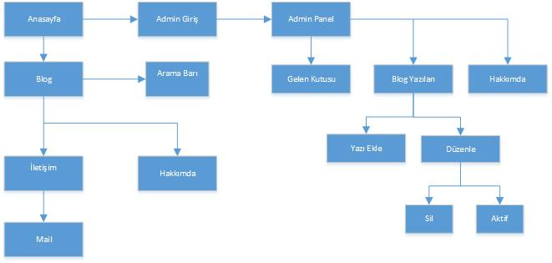

**Veri Tablosu (EK-1):**

Bu kısımda proje için kullanılacak verilerin listesi belirtilmiştir .

Rapor Tamamlandığında veri tabanı ilişkileri ve şemaları eklenecektir.

**Proje Tabloları :**

Admin Tablosu

Yazılar Tablosu

İletişim Tablosu

Hakkımda Tablosu



Veri Tabanı Oluşturulması :

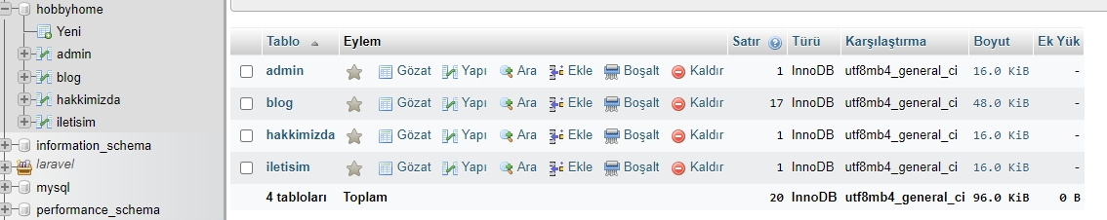

**Bağlantı Fonksiyonu :**

Veri tabanı bağlantısı için kullanılacak temel bilgiler

<?php

// Vt baglan

header("Content-Type: text/html; charset=utf-8");

//error_reporting(0)

setlocale(LC_ALL ,'tr_TR.UTF-8', 'tr_TR', 'tr','turkish');

$DBHost = "localhost";

$DBuser ="root";

$Dbpass ="";

$Dbname="hobbyhome";

try{

$db=new PDO("mysql:host=$DBHost;dbname=$Dbname",$DBuser,$Dbpass);

$db->setAttribute(PDO::ATTR_ERRMODE, PDO::ERRMODE_EXCEPTION);

}

catch(Exception $e){

echo $e->getMessage();

}

$db->exec("SET NAMES 'utf8'; SET CHARSET 'utf8'");

define("_URL","http://http://localhost:3000/admin/");

?>

Admin Tablosu : admin bilgilerinin tutulması için kullanılacaktır . Formdan alınan bilgiler karşılaştırılarak sisteme giriş yapılacaktır.

<?php session_start();

if (@$_SESSION["girisKontrol"] == 1) {

    header("Location:anasayfa.php");

}

Session başlatıp , giriş ,çıkışları sağlamak ve admin tablosuna link kullanılarak erişimi engellemk için kontrol sağladık.

 if (@$_POST["submit"]) {

        $vform_kullaniciadi = $_POST['username'];

        $vform_sifre = $_POST['password'];

        $result = $db->prepare("SELECT * FROM admin WHERE  ad=:k AND sifre = :s");

        $result->bindValue(":k", $vform_kullaniciadi, PDO::PARAM_STR);

        $result->bindValue(":s", $vform_sifre, PDO::PARAM_STR);

        $result->execute();

        if ($result->rowCount() >0) {

            $_SESSION["girisKontrol"] = "1";

            $_SESSION["username"] = $_POST["username"];

            header("Location: anasayfa.php");

            exit();

        } else {

            echo "<p style='text-align:center; color:red;'>Kullanıcı Adı veya Parola Yanlış</p>";

            return false;

        }

    }

    if (@$_GET["i"] == "cikis") {

        echo  "<p style='text-align:center; color :green;'>  Başarı ile Çıkış Yapıldı </p>";

    } elseif (@$_GET["i"] == "hack") {

        echo  "<p style='text-align:center; color :red;'> Öncelikle Giriş Yapmanız Gerekmektedir !! </p>";

    }

    ?>

Post işlemini kontrol ettikten sonra veri tabanı sorgusunu hazırladık.

Parametreleri güvenli şekilde ekledikten sonra dönen sonucu sayarak tabloda kayıt olup olmadığını kontrol ettikten sonra duruma göre yönlendirme yaptık .

BLOG Tablosu :

Admin tarafıdan paylaşılan yazı,resim , içeriği tutmak için oluşturuldu

 <?php

    if (@$_POST["submit"]) {

        $baslik = htmlspecialchars($_POST["baslik"], ENT_QUOTES, 'UTF-8');

        $alt_baslik = htmlspecialchars($_POST["alt_baslik"], ENT_QUOTES, 'UTF-8');

        $aciklama = htmlspecialchars($_POST["aciklama"], ENT_QUOTES, 'UTF-8');

        $aktif = htmlspecialchars($_POST["aktif"], ENT_QUOTES, 'UTF-8');

        $yukleklasor = "../../resimler/";

        $tmp_name = $_FILES['yukle_resim']["tmp_name"];

        $name = $_FILES['yukle_resim']['name'];

        $boyut = $_FILES['yukle_resim']['size'];

        $tip = $_FILES['yukle_resim']['type'];

        $uzanti = strtolower(pathinfo($name, PATHINFO_EXTENSION));

        $rastagelesayi1 = rand(10000, 50000);

        $rastagelesayi2 = rand(10000, 50000);

        $resimad = $rastagelesayi1 . $rastagelesayi2 . '.' . $uzanti;

        if (strlen($name) == 0) {

            echo '<div style="height:100vh; width:100vw; border: 1px solid red; display: flex; justify-content: center; align-items: center; gap:1%;">

Resim Seçimi Yapın

<a href="blog_ekle.php" class="btn btn-primary"> <-Geri Dön</a>

</div>';

            exit();

        }

        if ($boyut > (1024 * 1024 * 3)) {

            echo '<div style="height:100vh; width:100vw; border: 1px solid red; display: flex; justify-content: center; align-items: center; gap:1%;">

 Max veri boyutu 5mb olmalıdır

<a href="blog_ekle.php" class="btn btn-primary"> <-Geri Dön</a>

</div>';

            exit();

        }

        $desteklenenTipler = ['jpeg', 'jpg', 'png'];

        if (!in_array($uzanti, $desteklenenTipler)) {

            echo '<div style="height:100vh; width:100vw; border: 1px solid red; display: flex; justify-content: center; align-items: center; gap:1%;">

            Desteklenen tipler: jpeg | jpg | png

<a href="blog_ekle.php" class="btn btn-primary"> <-Geri Dön</a>

</div>';

            exit();

        }

        move_uploaded_file($tmp_name, $yukleklasor . $resimad);

        $sql = "INSERT INTO blog (baslik, alt_baslik, aciklama, aktif,resim) VALUES (:baslik, :alt_baslik, :aciklama, :aktif,:resim)";

        $stmt = $db->prepare($sql);

        $stmt->bindParam(':baslik', $baslik);

        $stmt->bindParam(':alt_baslik', $alt_baslik);

        $stmt->bindParam(':aciklama', $aciklama);

        $stmt->bindParam(':aktif', $aktif);

        $stmt->bindParam('resim', $resimad);

        if ($stmt->execute()) {

            header("Location: blog.php?i=ekle");

        } else {

            //  print_r($ekle ->errorInfo());

            header("Location blog.php?i=hata");

        }

    } ?>

Ekleme işlemleri için post işlemini kontrol ettikten sonra sorgu ve parametre yöntemleri ile eklemelerimizi ve silme işlemlerini yaptık .

Aynı zamanda bu tabloyu kullanan diğer bir sayfamızda:

    <?php

    @$id = $_GET["id"];

    $cek = $db->prepare("SELECT * FROM `blog` WHERE `id` = :id");

    $cek->bindValue(":id", $id, PDO::PARAM_INT);

    $cek->execute();

    $row = $cek->fetch(PDO::FETCH_ASSOC);

    if (isset($_POST["submit"])) {

        $yukleklasor = "../../resimler/";

        $tmp_name = $_FILES['yukle_resim']["tmp_name"];

        $name = $_FILES['yukle_resim']['name'];

        $boyut = $_FILES['yukle_resim']['size'];

        $tip = $_FILES['yukle_resim']['type'];

        $uzanti = strtolower(pathinfo($name, PATHINFO_EXTENSION));

        $rastagelesayi1 = rand(10000, 50000);

        $rastagelesayi2 = rand(10000, 50000);

        $resimad = $rastagelesayi1 . $rastagelesayi2 . '.' . $uzanti;

        if (strlen($name) == 0) {

            // Eğer kullanıcı resim seçmediyse, veritabanındaki resmi kullan

            $resimad = $row["resim"];

        } else {

            if ($boyut > (1024 * 1024 * 5)) {

                echo '5mb altında bir resim seçiniz';

                exit();

            }

            $desteklenenTipler = ['jpeg', 'jpg', 'png'];

            if (!in_array($uzanti, $desteklenenTipler)) {

                echo 'Desteklenen tipler: jpeg | jpg | png';

                exit();

            }

            move_uploaded_file($tmp_name, $yukleklasor . $resimad);

        }

        $baslik = htmlspecialchars($_POST["baslik"], ENT_QUOTES, 'UTF-8');

        $alt_baslik = htmlspecialchars($_POST["alt_baslik"], ENT_QUOTES, 'UTF-8');

        $aciklama = htmlspecialchars($_POST["aciklama"], ENT_QUOTES, 'UTF-8');

        $aktif = htmlspecialchars($_POST["aktif"], ENT_QUOTES, 'UTF-8');

        $resim = $_FILES['resim'];

        $guncelle = $db->prepare("UPDATE `blog` SET `baslik` = :baslik, `alt_baslik` = :alt_baslik, `resim` = :resim, `aciklama` = :aciklama, `aktif` = :aktif WHERE `id` = :id");

        $guncelle->bindValue(':baslik', $baslik, PDO::PARAM_STR);

        $guncelle->bindValue(':alt_baslik', $alt_baslik, PDO::PARAM_STR);

        $guncelle->bindValue(':aciklama', $aciklama, PDO::PARAM_STR);

        $guncelle->bindValue(':aktif', $aktif, PDO::PARAM_INT);

        $guncelle->bindParam(':resim', $resimad);

        $guncelle->bindValue(':id', $id, PDO::PARAM_INT);

        if ($guncelle->execute()) {

            header("Location: blog.php?i=ekle");

            exit;

        } else {

            header("Location: blog.php?i=hata");

            exit;

        }

    } ?>

Gerekli parametreleri güvenli bir şekilde sağlayıp , pdo işlemleri ile güncelleme işlemlerini sağladık

Kullanılacak resimin boyutunu kontrol ederek extra şişmelerin önüne geçtik

**Hakkımda Tablosu :**

Yazarın kendi hakkında bilgi vermesi için kullanılmak üzere tasarlandı

  if (@$_POST["submit"]) {

        $sil=$db->prepare("DELETE FROM hakkimizda ");

        $sil->execute();

        $aciklama = htmlspecialchars($_POST["aciklama"], ENT_QUOTES, 'UTF-8');

        $sql = "INSERT INTO hakkimizda (aciklama) VALUES (:aciklama)";

        $stmt = $db->prepare($sql);

        $stmt->bindParam(':aciklama', $aciklama);

        if ($stmt->execute()) {

            header("Location: blog.php?i=ekle");

        } else {

            //  print_r($ekle ->errorInfo());

            header("Location blog.php?i=hata");

        }

    } ?>

    <?php $cek = $db->prepare("SELECT * FROM `hakkimizda` ORDER BY `id` DESC LIMIT 1");

    $cek->execute();

    $row = $cek->fetch(PDO::FETCH_ASSOC); ?>

Gerekli bilgileri tablodan çektikten sonra güncelleme işlemi için gerekli kodları ekledik .

Her veri eklenmesinde öncekini silerek tabloda tek bir değer bırakarak sismelerin önüne geçtik.

İşlem Sonunda sonraki sayda için gerekli parametreleri gönderdik.

**İletisim Tablosu**

Site gezginlerinin admine mesaj bırakarak iletişime geçebilmesi amacı ile tasarlandı

if (isset($_POST["submit"])) {

    $ad = htmlspecialchars($_POST["name"], ENT_QUOTES, 'UTF-8');

    $email = htmlspecialchars($_POST["email"], ENT_QUOTES, 'UTF-8');

    $telefon = htmlspecialchars($_POST["Telefon"], ENT_QUOTES, 'UTF-8');

    $mesaj = htmlspecialchars($_POST["message"], ENT_QUOTES, 'UTF-8');

    $ekle = $db->prepare("INSERT INTO `iletisim` (`ad`, `email`, `telefon`, `mesaj`) VALUES (:ad, :email, :telefon, :mesaj)");

    $ekle->bindValue(":ad", $ad, PDO::PARAM_STR);

    $ekle->bindValue(":email", $email, PDO::PARAM_STR);

    $ekle->bindValue(":telefon", $telefon, PDO::PARAM_STR);

    $ekle->bindValue(":mesaj", $mesaj, PDO::PARAM_STR);

    if ($ekle->execute()) {

        header("Location: iletisim.php?i=ok");

        exit;

    } else {

        header("Location: iletisim.php?i=hata");

        exit;

    }

}

Formdan gelen bilgileri kontrol edip veri tabanına kayıt işlemlerini yaptık .

Htmlspeacialchar kullanarak Türkçe harflerden dolayı oluşabilecek hataların önüne geçtik.

$id = $_GET["id"];

$oku = $db->prepare("UPDATE `iletisim` SET `okundu` = :a WHERE `id` = :id");

$oku->bindValue(":a", 1, PDO::PARAM_INT);

$oku->bindValue(":id", $id, PDO::PARAM_INT);

$oku->execute();

$cek = $db->prepare("SELECT * FROM `iletisim` WHERE `id` = :id");

$cek->bindValue(":id", $id, PDO::PARAM_INT);

$cek->execute();

$row = $cek->fetch(PDO::FETCH_ASSOC);

    ?>

    <div id="wrapper">

        <?php require_once 'inc-menu.php'; ?>

        <div id="page-wrapper">

            <div class="row">

                <div class="col-lg-12">

                    <h1 class="page-header">Mesaj Oku</h1>

                </div>

                <!-- /.col-lg-12 -->

            </div>

            <!-- /.row -->

            <div class="row">

                <div class="col-lg-12">

                    <div class="panel panel-default">

                        <div class="panel-heading">

                            <a href="mesajlar.php" class="btn btn-outline btn-warning">Geri Dön</a>

                        </div>

                        <div class="panel-body">

                            <div class="row">

                                <div class="col-lg-6">

                                    <form >

                                        <div class="form-group">

                                            <p> <b>Ad:</b> <?= $row["ad"] ?></p>

                                            <p> <b>Mail:</b> <?= $row["email"] ?></p>

                                            <p> <b>Telefon:</b> <?= $row["telefon"] ?></p>

                                            <p> <b>Mesaj:</b> <?= $row["mesaj"] ?></p>

                                        </div>

                                        <a href="mesajlar.php?is=sil&id=<?= $row["id"] ?>" onclick="return confirm('Silme istediğinize Eminmisiniz?')" class="btn btn-danger btn-xs" style="margin-right:15px;">Sil</a>

                                    </form>

                                </div>

Daha sonra aynı tablo mesajları göstermek ve listelemek amacı ile tekrar forma çekilmiştir.

**Site Tasarımı : Anasayfa**

Temel Olarak Anasayfa tasarım sablonu aşağıdaki gibidir.

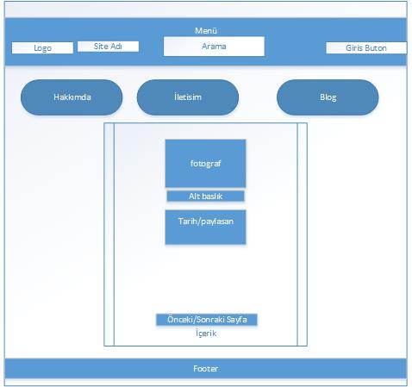

Linkler ile ilgili sayfalar ile iletişim sağlanmıştır .

Arama kısmı ile site içerisindeki yazılardan filtrelenme sağlanmıştır

Giriş butonu ile admin paneline gidilebilmektedir.

İletişim ile mesaj gönderme sayfasına gidilebilmektedir.

Genel Tasarım olarak resim , baslık , açıklama , ekleyen ,tarih şeklinde döngü ile blog yapımızı oluşturduk

**Site Görünümü :**

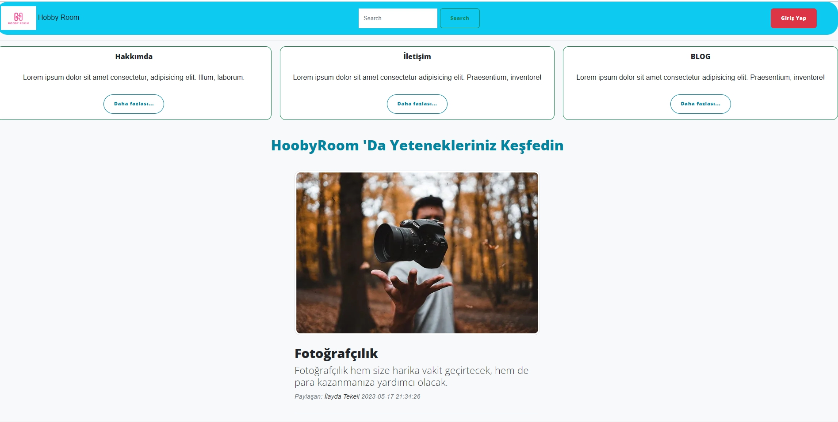

**Giriş Alanı :**

Giriş Sayfası Sablonu:

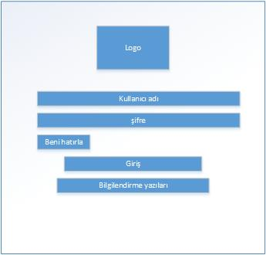

Kullanıcın blog kısmına geri dönebilmesi için resime blog linki atanmıştır.

**Site Görünümü :**

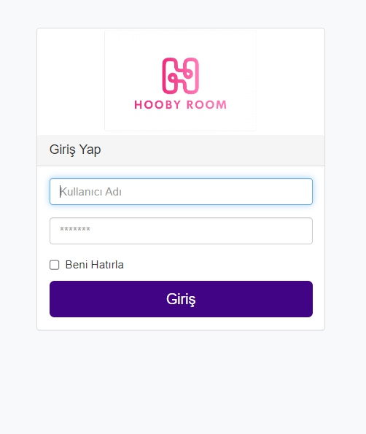

**İletişim Alanı :**

İletisim sablon :

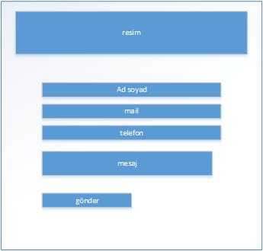

Herhangibibir ekstra özelliği bulunmayan klasik bir iletişim formu kullandık

**Site görünümü :**

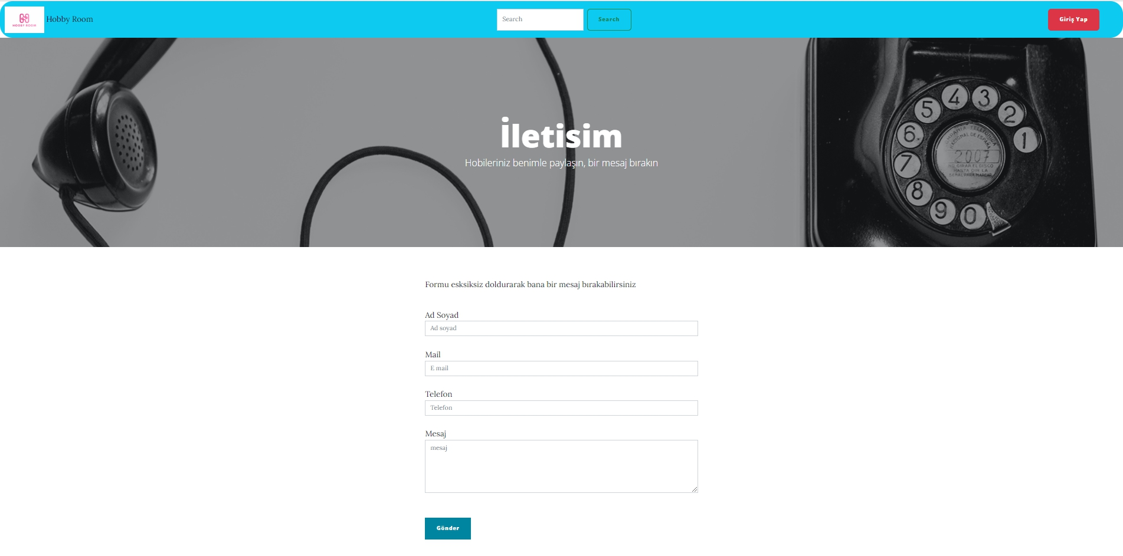

**Hakkımda Sayfası :**

Sablon :

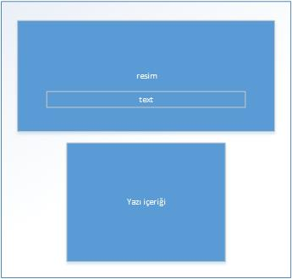

İçerik yazarının kendini tanıtabilmesi için sade bir hakkımda sayfası

Site Görünümü :

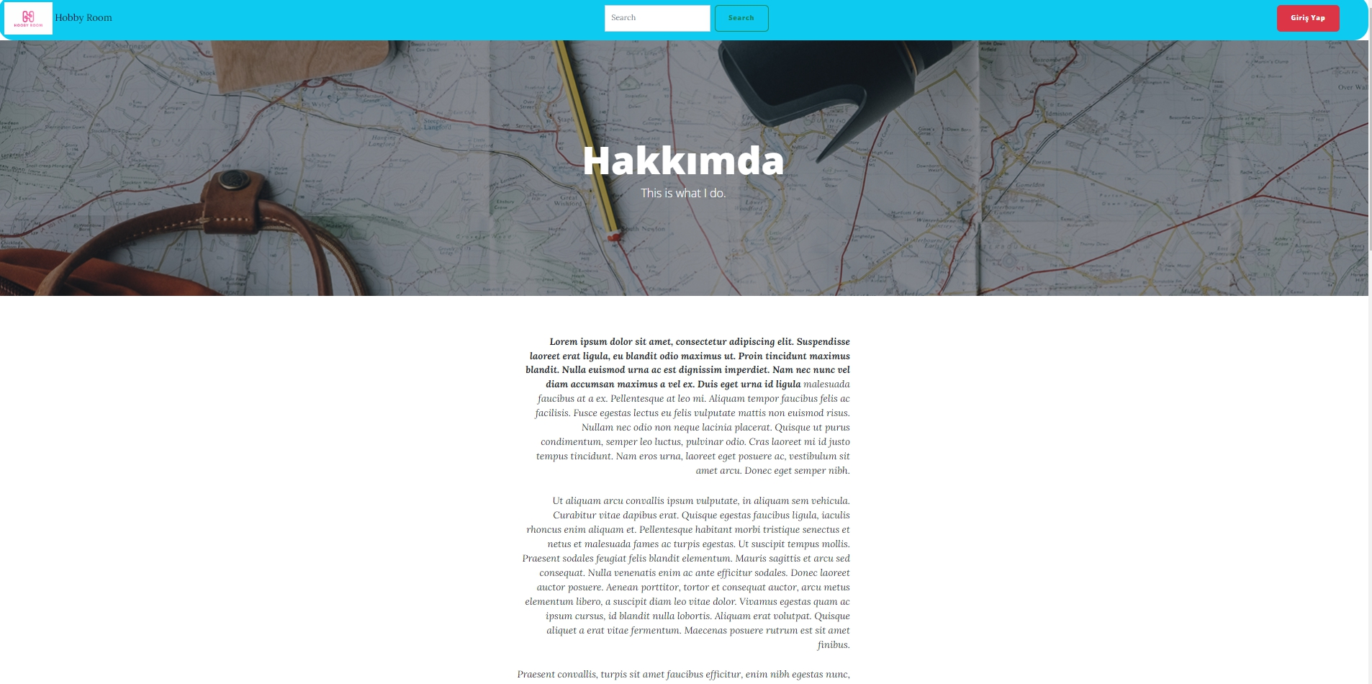

**Blog Detay :**

Sablon :

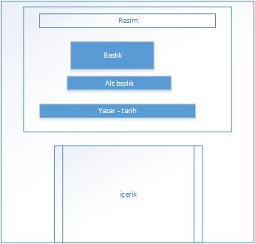

Site Görünümü:

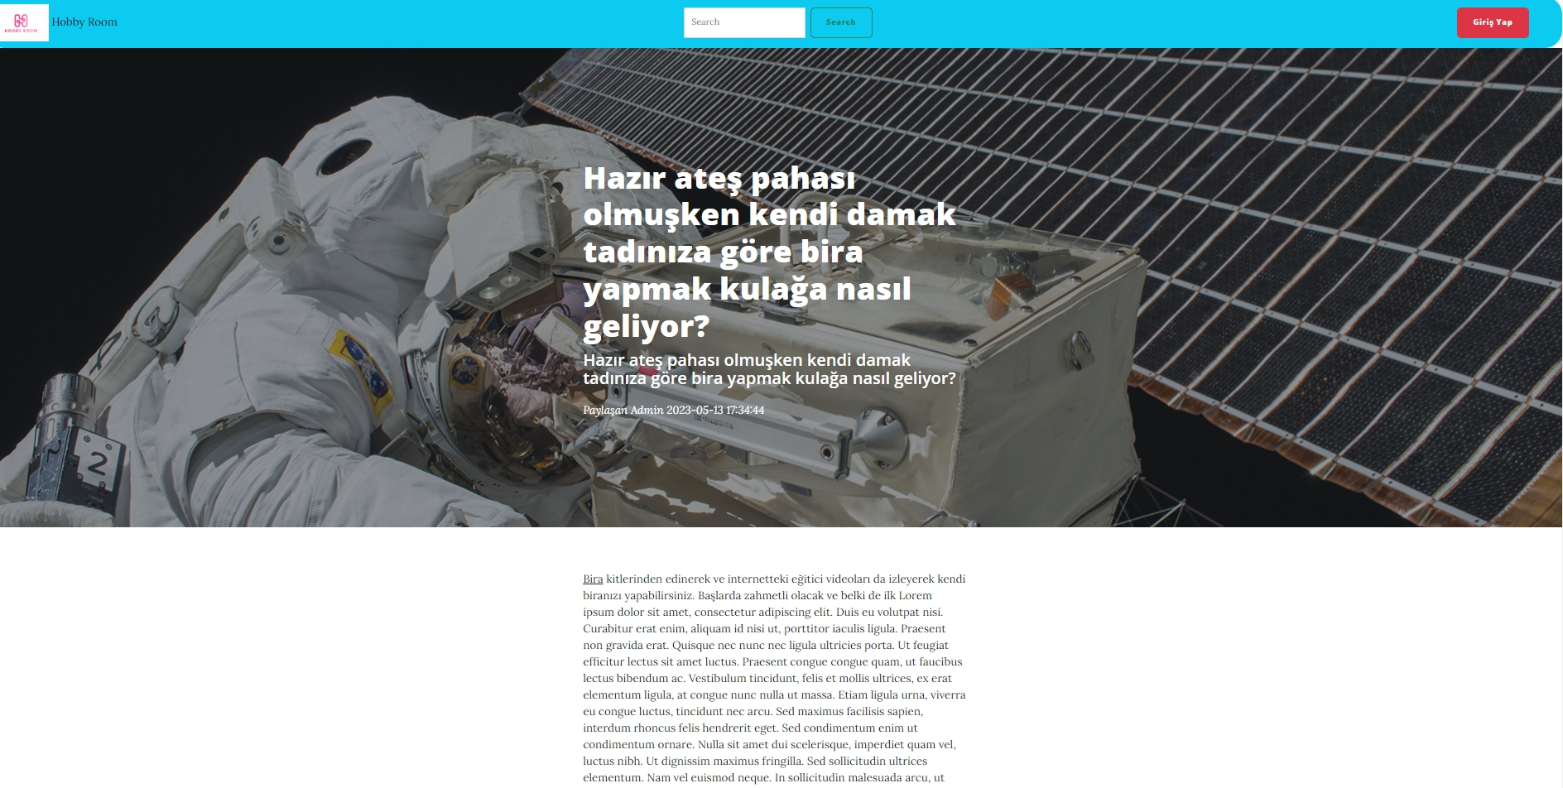

**Admin Sayfası :**

Şablon

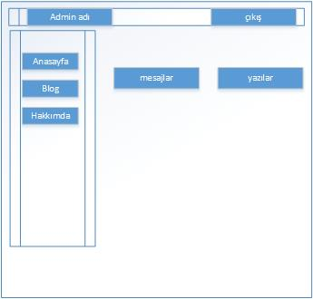

Temel site yönetim işlemleri için admine kolay kullanılabilir ve sade bir arayüz sunduk.

Mesajlar ile gelen mesajları görüntüleyebilir

Yazılar ile blog kısmını yönetebilir

Hakkımda kısmı ile de hakkında sayfasını yönetebilir

Site Görünüm

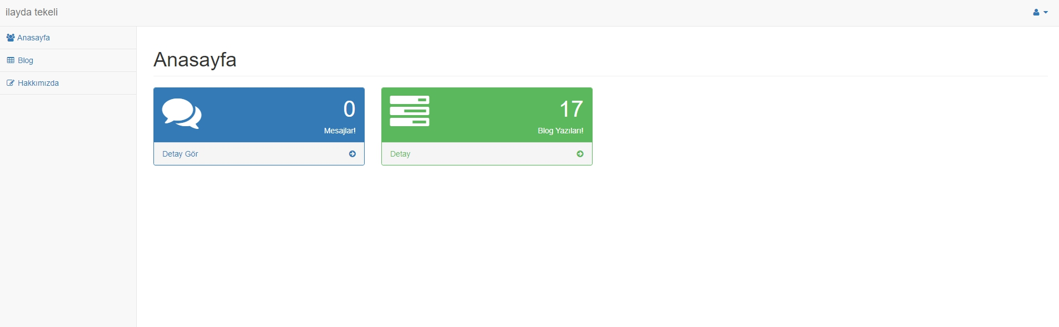

**Mesajlar Sayfası :**

Mesajlar Sablon :

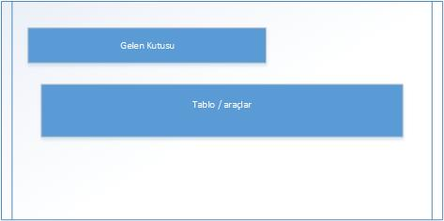

Site Görünümü:

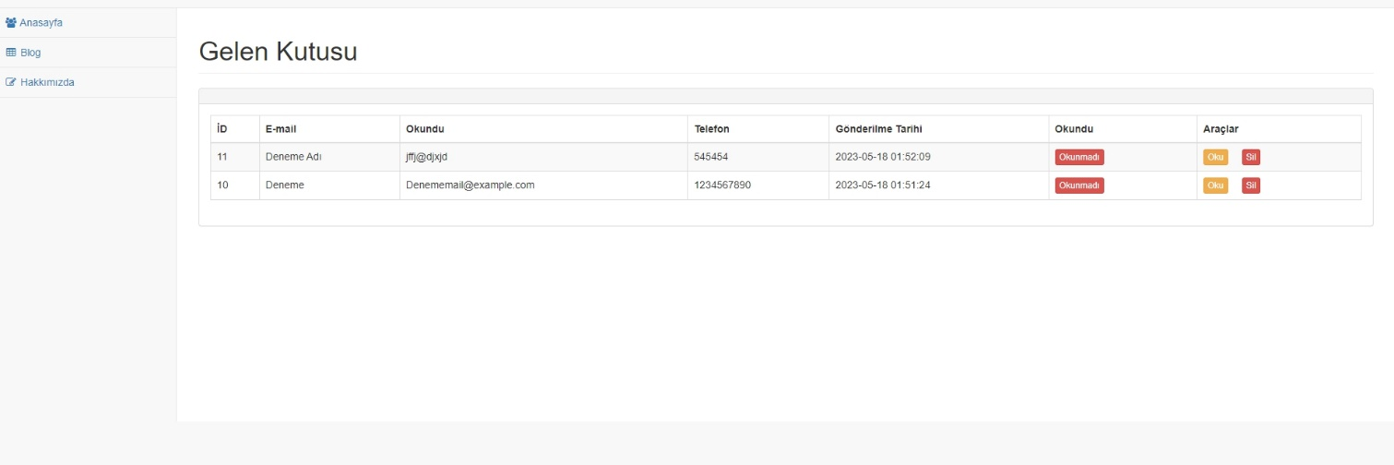

Kullanıcın mesajları görüntülebilmesi için tablo kullanarak sadebir görünüm elde ettik

Mesajlar okunmadan da okundu olarak ticklenebilmekle beraber , görüntülenme ve silme işlemleride burada yapılır

**Mesaj Detay Sayfası**

Sablon :

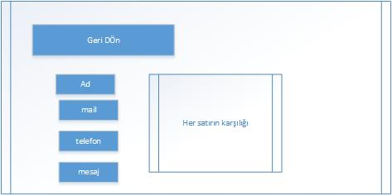

Site Görünümü :

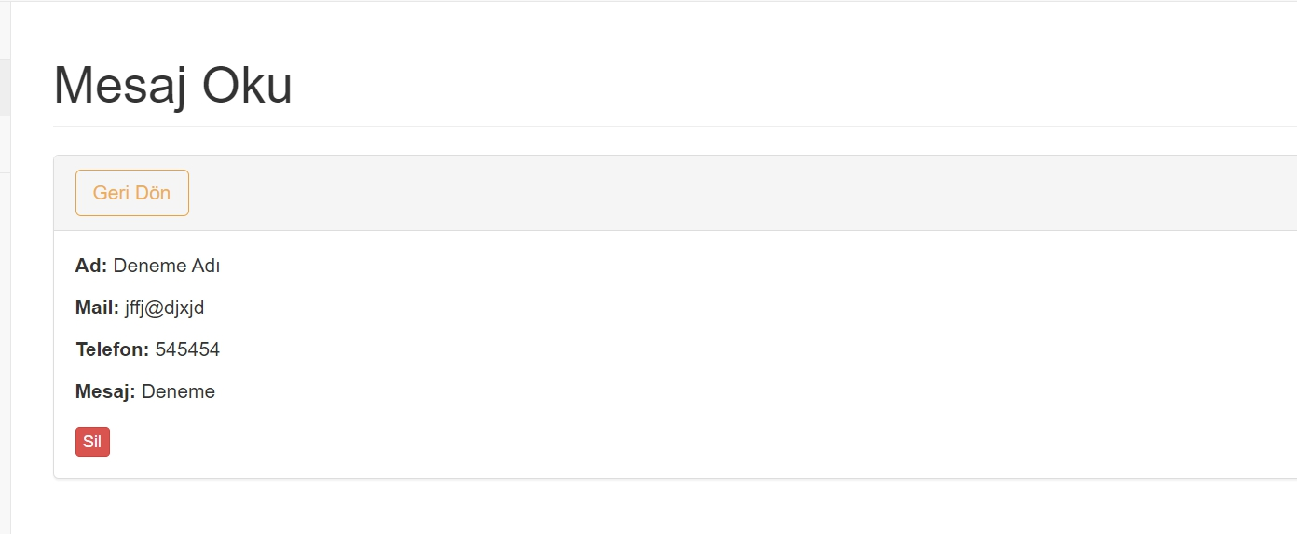

**Blog Yazıları Sayfası :**

Sablon :

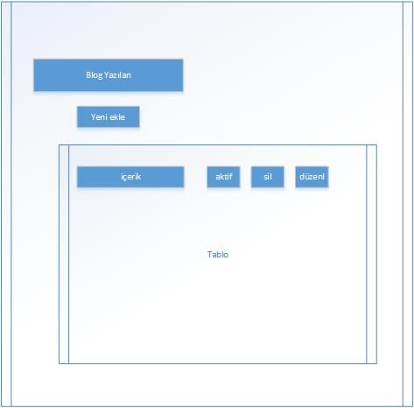

Basit bir arayüz ile kullanıcının yazıların kontrolünü sağlamasını sağladık . Aktif ile yayına alıp , kaldırabilir , silme ve güncelleme işlemlerini bu sayfan başlatabilir.

Site Görünümü:

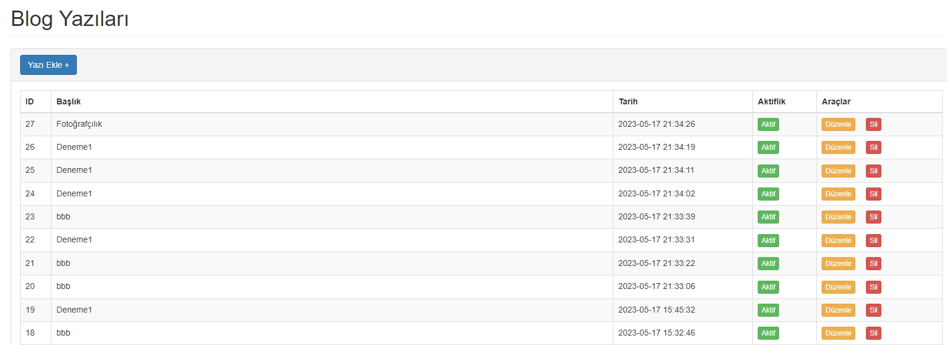

**Yazı Düzenleme**

Sablon :

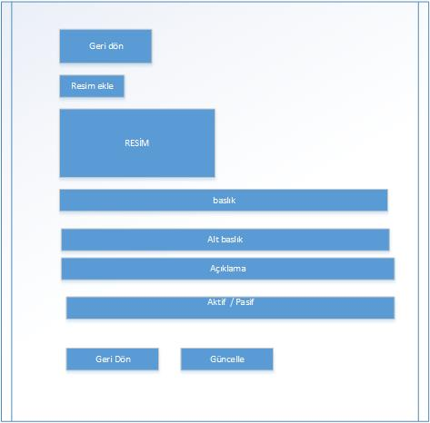

Site Görünümü:

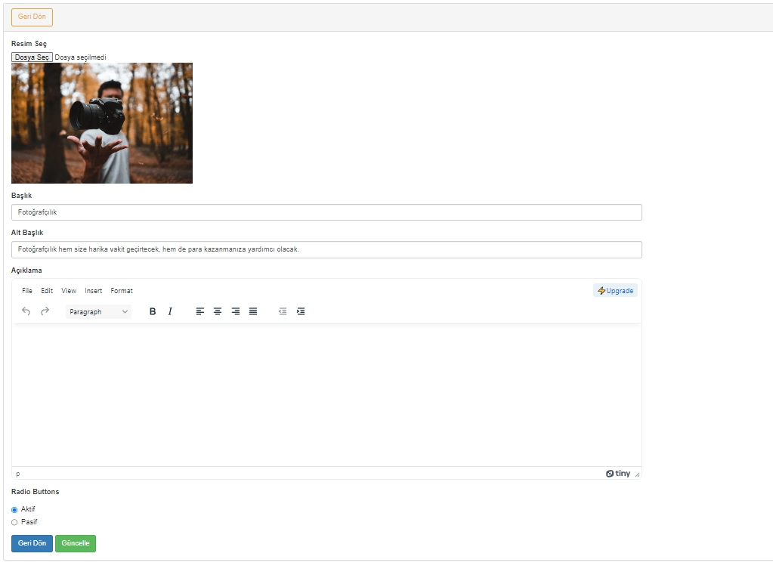

**Yazı Ekle Sayfası**

**Sablon :**



**Site:**

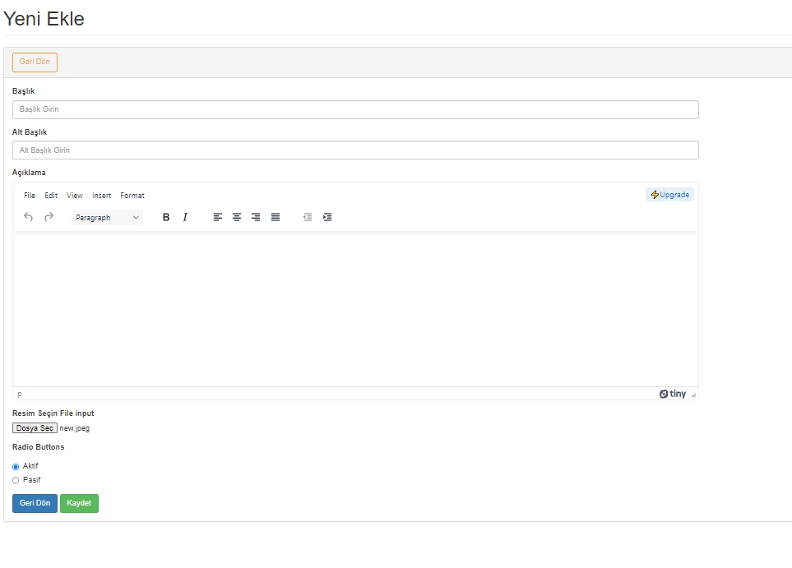

**Hakkımda Sayfası:**

Sablon:

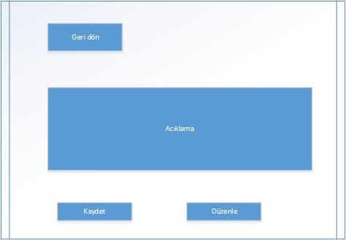

Site Görünümü:

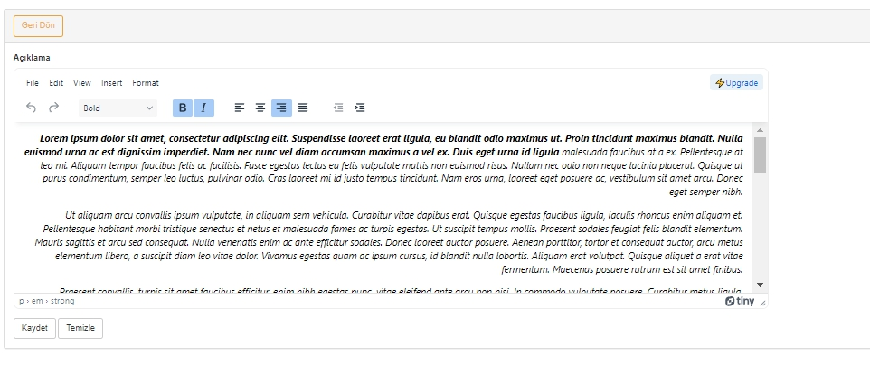

Seklinde sayfalar kullanıcıyı en az yoracak ,en fazla işlev vericek ve yormayacak şekilde tasarlanmıştır.

**İş Zaman Çizelgesi:**

Referanslar :

[Web Tasarım Nedir? Nasıl ve Neden Yapılır? (kortasarim.com)](https://www.kortasarim.com/blog/web-tasarim-nedir)

<https://onedio.com/haber/bos-zamanim-cok-fikrim-yok-diyenlere-ilac-gibi-gelecek-25-muazzam-hobi-onerisi-895707>

<https://tavsiyelist.com/hobi-onerileri/>

<https://listelist.com/dusuk-butceli-hobiler/>

<https://www.shutterstock.com/tr/search/hobi>

<https://evimdehobi.com/tr>